Meri Bahan ko haath mat Lagaooo  Lgee han Wel come  Zida Larai nahenn | Ne touchez pas à ma sœur  Oui a la hospitalité  non à la violence
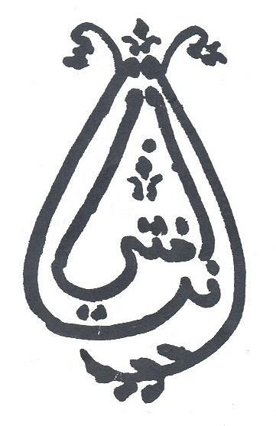

ANNASSÎM
Donne native e migranti delle due sponde del Mediterraneo
Sede legale Bologna via Fregoli 10 tel 051- 240136
Sede operativa c/o Centro Interculturale Zonarelli via Sacco 14 BOLOGNA TEL 051 4222072
لا تلمس شقيقتي  نعم الاستقبال  لا للعنف  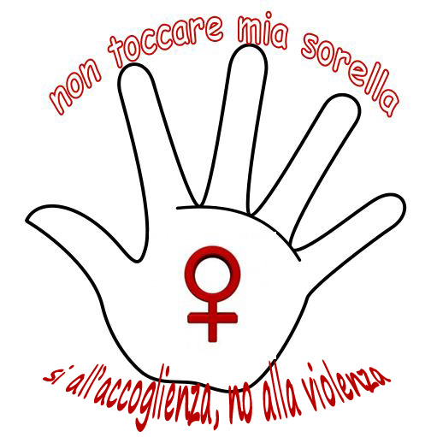 | Don’t touch my sister  Yes to welcome  No to violence
Per informazioni: Annassim , presso Centro Zonarelli, via Sacco, 14 40127 Bologna tel 051 4222972

